**Hợp lý hóa vị trí của phương tiện trên bản đồ cho các hệ thống dẫn đường sử dụng dữ liệu GPS (A Map-matching method for efficient navigating systems using GPS data)**

1. Tổng quan

Nhiều bài toán đặt ra cho ITS như cảm biến lưu lượng giao thông[1], phát hiện sự cố giao thông[2], dự đoán thời gian đi lại[3], quản lý đội xe (buýt, taxi)[4], đề xuất lộ trình[5][6]. Đối với người sử dụng di động trong nội thành, việc biết mình đang ở vị trí nào, tuyến đường mình đã, đang và sẽ đi ra sau thật sự rất cần thiết. Để có được những tiện ích này, chúng ta phải có những hệ thống xử lý dữ liệu real-time như thu thập dữ liệu thống kê lưu lượng giao thông, các dịch vụ dựa vào vị trí (location-based services) và các ứng dụng phân tích dữ liệu như lưu vết đường đi và phân tích hành vi. Những hệ thống này phụ thuộc vào kết quả của việc trích xuất dữ liệu từ thuật toán map matching.

Map matching là bài toán chiếu quỹ đạo GPS đến các đoạn đường tương ứng trên bản đồ số. Dữ liệu đầu vào cho các hệ thống này là GPS, một cặp tọa độ (kinh độ, vĩ độ). Ngoài ra, các thông tin ta biết được từ thiết bị GPS còn có thời gian, tốc độ, độ cao, hướng di chuyển, … . Tuy nhiên, dữ liệu GPS có sai số, đặc biệt trong thành phố, sai số càng cao vì ảnh hưởng của các tòa nhà cao tầng, cũng như mức độ dày đặt của phương tiện, mạng lưới đường bộ [7]. Trong các ứng dụng thời gian thực như cảm biến lưu lượng giao thông, hệ thống dẫn đường, làm cách nào để giải quyết bài toán map-matching một cách nhanh nhất trong khi chúng ta không có trong tay dữ liệu trong tương lai đang là một thách thức đối với các nhà nghiên cứu bài toán giao thông thông minh.

Trong các hệ thống dẫn đường, việc xác định đúng vị trí của phương tiện trên bản đồ số càng nhanh thì mức độ ứng dụng của nó càng cao. Nhưng đi đôi với tốc độ, chúng ta phải trả giá cho độ chính xác. Việc đảm bảo độ chính xác cao cũng như tốc độ trả kết quả của hệ thống dẫn đường chính là mục tiêu của luận văn này.

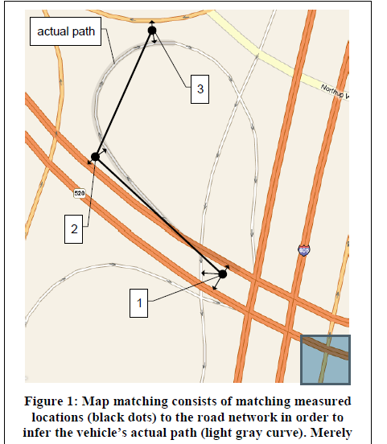Luận văn này đóng góp 2 phần. Thứ nhất, cải tiến thuật toán HMM VSW (variable sliding window) ứng dụng vào bài toán map matching. Thứ hai, mức độ cải tiến sẽ được so sánh với các thuật toán [1][2].

Hình 1

1. Bài toán map matching

Bài toán map matching được mình họa ở hình số 1. Có 3 vị trí GPS là 3 chấm đen trong hình. Vấn đề là tìm ra đoạn đường mà xe đã đi. Rõ ràng thuật toán đơn giản nhất là match mỗi điểm lên đoạn đường gần nhất. Tuy nhiên, nhiễu làm cho kết quả có thể sai. Trong ví dụ minh họa, đường đi đúng được đánh dấu là “actual path”, nhưng nếu chiếu điểm thứ 2 và thứ 3 lên đoạn đường gần nhất sẽ không đúng. Thậm chí nếu dùng thiết bị nhận tín hiệu GPS hiện đại, thì chúng ta vẫn sẽ nhận được tín hiệu nhiễu (outliers) và dẫn đến một chuỗi điểm không chính xác. Nguyên nhân là do ảnh hưởng thì các tòa nhà cao tầng trong nội thành và một số nguyên nhân từ đặc tính của vị trí trên trái đất ảnh hưởng đến tín hiệu GPS. Chính vì điều này, map matching hiện đại sẽ xem xét chuỗi GPS trước khi quyết định chúng thuộc đoạn đường nào. Trong thực tế, thực sự chỉ có một tuyến đường hợp lý cho chuỗi GPS đã cho.

Hệ thống dẫn đường được tích hợp vào hệ thống ITS của trường ĐH Bách Khoa HCM. Đây là nơi chứa thông tin và xử lý dữ liệu về giao thông. Dữ liệu đầu vào bao gồm thông tin về vị trí của phương tiện từ GPS, xem ví dụ ở hình 2. Mỗi điểm như vậy là một cặp vĩ độ / kinh độ theo thời gian. Ngoài ra, GPS còn cung cấp thêm một số thông tin hữu ích khác như tốc độ, hướng di chuyển, ID của xe … Thông tin các đoạn đường được trích xuất từ OSM, một dạng thông tin địa lý mã nguồn mở được tải về từ trang chủ openstreetmap. Từ đây ta biểu diễn mạng lưới đường bộ dưới dạng đồ thị bao gồm các đỉnh (nodes) và các cạnh (edges). Các đỉnh có thể là các điểm giao nhau giữa các con đường, đường cụt, tên đường thay đổi. Các cạnh biểu diễn các đoạn đường giữa các đỉnh. Một số cạnh chỉ có một chiều. Mỗi đỉnh có thông tin vĩ độ/kinh độ để chỉ định vị trí của nó, và mỗi cạnh có một dãy các cặp kinh độ / vĩ độ để biểu diễn hình học.

* 1. Định nghĩa bài toán

Định nghĩa 1: Quỹ đạo, , là một tập bao gồm N điểm thu thập từ phương tiện. Mỗi điểm trên quỹ đạo, tn là một vị trí được xác định bởi kinh độ (tn.lon), vĩ độ (tn.lat), tốc độ (tn.v) và thời gian (tn.time).

Định nghĩa 2: Segment hay còn gọi là đoạn đường. Trong luận văn này quy ước ta gọi theo tên tiếng Anh là segment. Segment, , là một đoạn M điểm biểu diễn một đoạn đường. Segment là tập hợp một chuỗi các đoạn kết nối với nhau bởi các điểm p1, … pM theo thứ tự, mỗi điểm pm được xác định bởi vị trí kinh độ và vĩ độ. Một segment cũng được định nghĩa bởi độ rộng của con đường (r.w), giới hạn về tốc độ (r.v), và tính chất 1 chiều hay 2 chiều (r.d ).

Định nghĩa 3: Bản đồ số, là một tập hợp K segment biểu diễn mạng lưới đường bộ.

Cho trước một quỹ đạo T, mục tiêu của map-matching là tìm ra tương ứng với mỗi điểm trên quỹ đạo T là một đoạn đường trong G.

* 1. Các nghiên cứu liên quan

Các nghiên cứu trước đây về map matching, từ point-by-point, đoạn đường gần nhất, đều thất bại. Các nhà nghiên cứu đã phát triển thành phương pháp match nhiều điểm một lần match. Trong số đó là khởi tạo một đường cong từ các điểm GPS và xem xét khả năng phù hợp về mặt hình học với các con đường gần đó. Ứng cử như nghiên cứu của White et al. [8] giới thiệu bốn thuật toán, đầu tiên là đơn giản, mô hình match đoạn đường gần nhất. Nghiên cứu tiếp theo là bổ sung thông tin về hướng, so sánh gọc tạo thành bởi hướng di chuyển và đoạn đường nghi vấn. Thuật toán thứ ba cải tiến thuật toán thứ hai về điều kiện liên kết, thuật toán thứ tư liên quan đến match đường cong. Họ bất ngờ khi phát hiện ra rằng thuật toán phức tạp nhất, thuật toán thứ tư, vượt trội hơn với thuật toán thứ hai khi kiểm tra trên dữ liệu lái xe tổng cộng 17 km. Một cách tiếp cận hình học khác xuất phát từ Greenfeld [9], với thuật toán xây dựng một tuyến đường hợp lý có thứ tự. Thuật toán này áp dụng cách giải theo thể loại trọng số, ở đây họ dùng khoảng cách và hướng di chuyển. Thuật toán này chứng tỏ sự hiệu quả, mặc dù dữ liệu GPS được thu thập trong khi bật tính năng Selective Availability, sinh ra rất nhiều vị trí nhiễu. Kim và Kim [12] tìm cách tính toán có bao nhiêu điểm GPS thuộc bât kỳ một đoạn đường cho trước, xem xét khoản cách đến đó, hình dáng của đoạn đường, và tính liên tục của tuyến đường. Các tính này được dùng trong mô hình tính toán matching mờ với các tham số được học đến mức tối ưu. Một trong các phương pháp hình học phức tạp nhất là Brakatsoulas et al. [11]. Thuật toán của họ dùng các biến số khoảng cách Fréchet để khớp đường cong của chuỗi GPS với các tuyến đường nghi vấn. Họ đã kiểm chứng thuật toán trong 45 tuyến đường ở Athens, Hy Lạp. Alt et al. [10] đề ra phương pháp tổng quát cho match đường cong Frechet.

Một vấn đề tìm tàng của phương pháp hình học đó là cảm nhận của người làm đối với điểm nhiễu và tỉ lệ lấy mẫu. Rõ ràng, việc kết nối các điểm trong tập các điểm nhiễu có tỉ lệ lấy mẫu thưa sẽ không hiệu quả, đặc biệt là thông tin về hướng. Mô hình Markov ẩn (HMM) giải quyết vấn đề này bằng một mô hình các tuyến đường liên thông cụ thể và cân nhắc các tuyến đường khác nhau đồng thời. Một trong những ứng dụng của HMM trong việc matching đó là ứng dụng của Lamb và Thiebaux [15], họ kết hợp Kalman và HMM. Khá nhiều bộ lọc Kalman theo dõi phương tiện theo nhiều tuyến đường khác nhau, và HMM chọn lựa trong số đó. Hummel [13] và Krumm et al.[14] sử dụng HMM để cân bằng nhiễu và khả năng tuyến đường.

* 1. Các trường hợp cần phải giải quyết

Ta quy ước vòng tròn đỏ là vị trí GPS lấy được từ thiết bị. Đường màu đen là segment trong phạm vi 50m tính từ tâm là vị trí GPS đang xét.

Trường hợp 1: Hình 2 là trường hợp đơn giản nhất. Tại đây, ta chỉ xét cho một segment duy nhất là segment a. Dễ dàng ta thấy được điểm GPS đang xét thuộc segment a.



a

Hình

Trường hợp 2: Ta xét tiếp trường hợp phức tạp hơn tại hình 3. Ta có một quỹ đạo GPS ti (). Từ t1 đến t2, ta dễ dàng xác định segment mà chúng thuộc về (trường hợp 1). Tại t3,ta xét thấy có 4 segment ứng tuyển nằm trong phạm vi bán kính 50m, đó là segment a, b, c, d. Ta phải xác định t3 thuộc segment nào trong số các segment ứng tuyển. Tương tự như vậy, t4  cũng có 4 segment ứng tuyển. Theo logic thông thường, ta quan sát thấy rằng xe có thể đi từ segment b đến ngã tư, sau đó rẽ trái đến segment a. Hoặc cũng có khả năng, xe đi từ segment b đến ngã tư, rồi đi thẳng đến segment c.

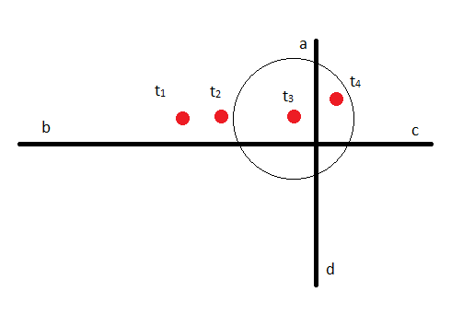

d

Hình

Trường hợp 3: Hình 4 mô tả trường hợp 2 segment song song với nhau, trong khi quỹ đạo thu được nằm giữa 2 segment này.

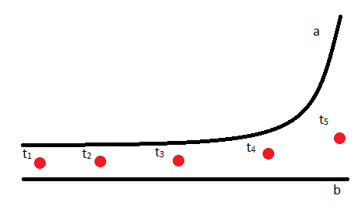

Hình

* 1. Áp dụng mô hình Markov ẩn vào bài toán map-matching

HMM cho kết quả tối ưu là một chuỗi các trạng thái mà ở đó khả năng thành công là cao nhất (Hình 5). Áp dụng HMM vào map-matching, ta sẽ tìm được chuỗi các đoạn đường mà khả năng từng điểm trên quỹ đạo T thuộc về nó là cao nhất. Khi gặp một điểm mới trên quỹ đạo, những giả thiết trong quá khứ của mô hình sẽ được mở rộng để giải thích cho điểm quan sát mới này. Trong tất cả các khả năng chiếu các điểm trong T lên G, ta chọn ra một đường đi có khả năng cao nhất.

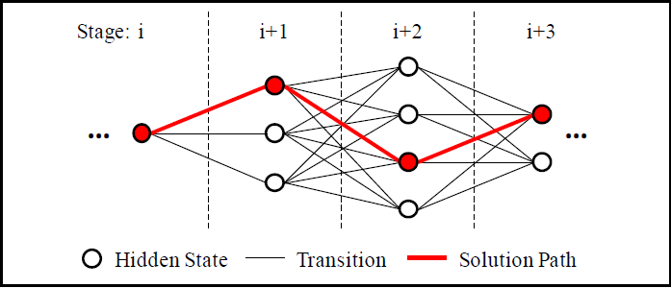

Hình

Với mỗi điểm trên quỹ đạo, trước tiên ta xác định một tập các segment ứng cử cùng với khả năng của nó. Mỗi ứng cử được biểu diễn như một trạng thái ẩn (hidden state) trong chuỗi Markov và có xác suất khả năng (emission probability), chính là khả năng quan sát được điểm GPS trên quỹ đạo thuộc về segment này. Bằng trực giác, segment nào nằm gần điểm GPS thì khả năng điểm GPS đó thuộc về nó có xác suất càng cao. Tiếp theo, ta tính xác suất chuyển trạng thái (transition probability) cho mỗi cặp trạng thái ẩn liên tiếp trong chuỗi Markov, như xác suất của trạng thái tiếp theo chỉ phụ thuộc vào trạng kế kế trước nó, tuân theo giả thiết Markov. Mục tiêu của t là tìm ra chuỗi có khả năng cao nhất.

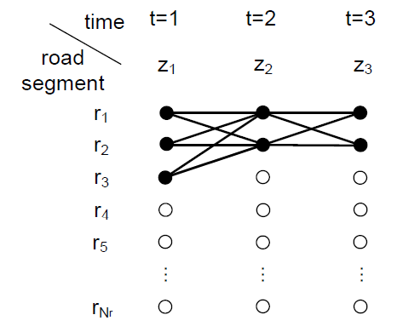

Hình

Hình 6 biểu diễn mô hình HMM áp dụng vào bài toán map-matching. Hàng dọc biểu diễn các segment tương ứng với các vị trí zt trong 3 thời điểm t=1,2,3. Trong đó, là segment thứ i biểu diễn một trạng thái rời rạc của mô hình HMM. Với cách biểu diễn này, các segment liên kết với nhau tại các điểm giao nhau (ngã ba, ngã tư …). Với mỗi vị trí GPS zt, mục tiêu là tìm ra phương tiện đang đi trên segment nào. Tại thời điểm t=1, có ba segment gần nhất với z1, trong hình biểu diễn bởi ba chấm đen ở cột thứ nhất. Tương tự như vậy, ta có hai tuyến đường gần nhất với z2, và hai cho z3. Có một tuyến đường hợp lý, xuất phát từ mỗi điểm gần nhất trên ba con đường ứng cử với z1, đi qua mỗi điểm gần nhất với z2, rồi kết thúc tại một trong hai điểm gần nhất với z3. Tổng cộng ta có trường hợp cần xem xét. Mục tiêu là xác định tuyến đường nào trong số 12 trường hợp có khả năng cao nhất. Tuyến đường này phải hợp lý cho cả khả năng đo lường và khả năng di chuyển giữa các segment.

Phương pháp HMM áp dụng vào bài toán map-matching được giới thiệu trên đây giải quyết dữ liệu theo khối, sau khi thu thập được hết dữ liệu. Để áp dụng HMM vào bài toán map-matching theo thời gian thực, ta áp dụng cơ chế trượt cửa sổ (sliding window).

* 1. Thuật toán Viterbi online